**第29讲 电流 欧姆定律 串并联电路**

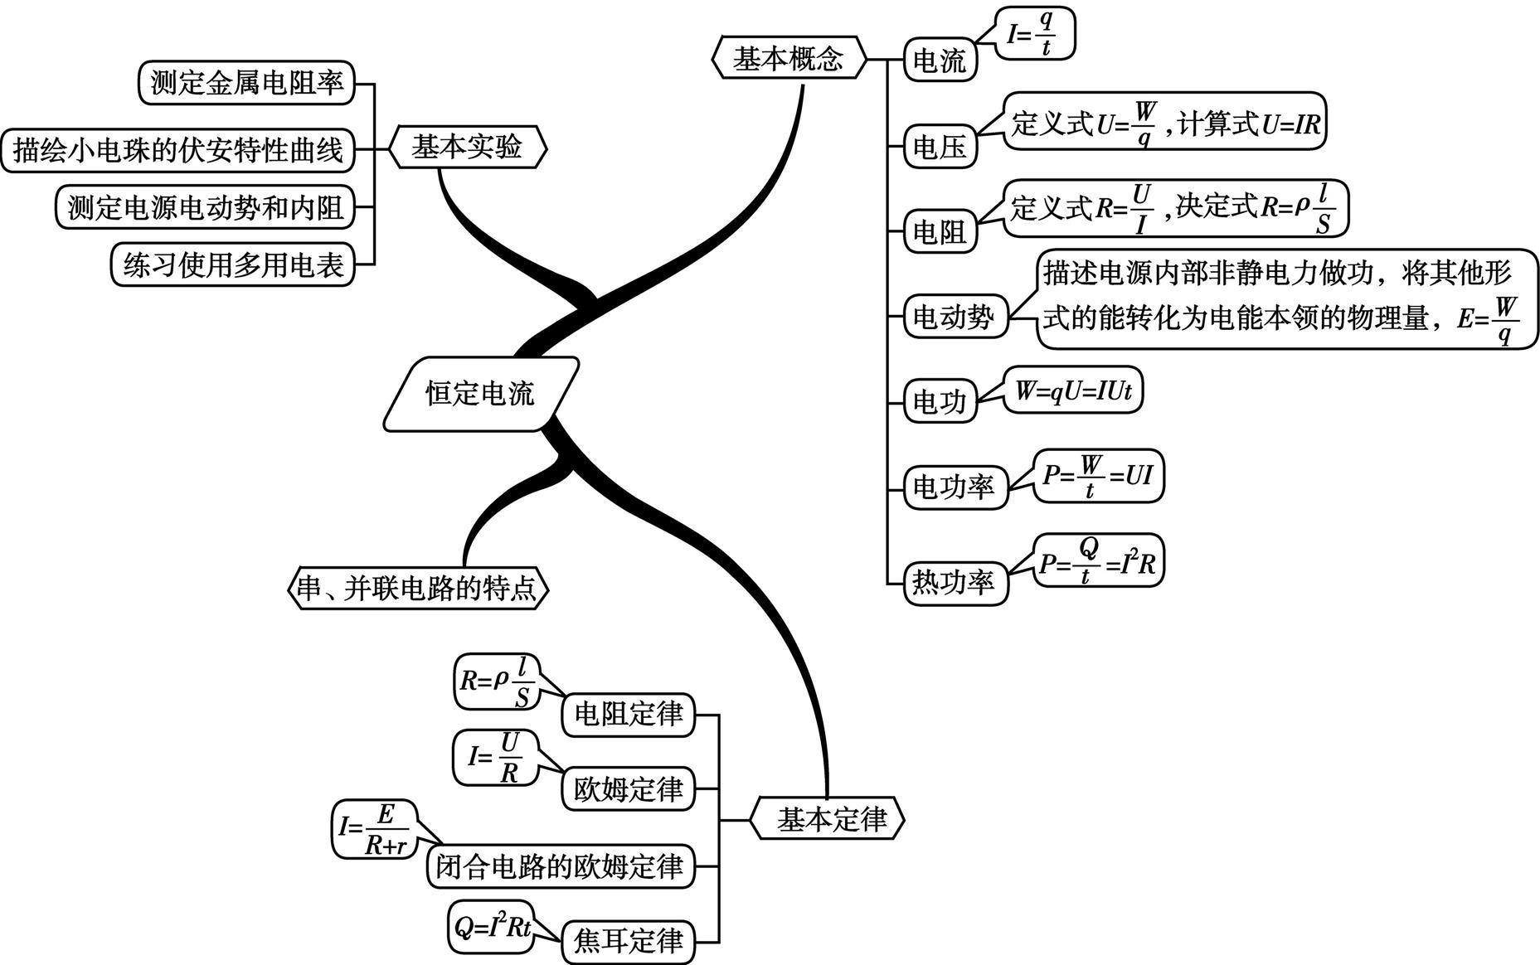

1. **电流**

1、电荷的 形成电流，条件：（1）有 的电荷

（2）导体两端存在 。

2、恒定电流: 、 都不随时间变化的电流*.*定义式*I=*,

方向*:* 方向规定为定向移动的方向，与 定向移动方向相反。

外电路中电流由 到 ；内电路中电流由 到 。

3、电流的微观表达式为

练习1:(多选)关于电流,下列叙述正确的是 ( )

A.只要将导体置于电场中,导体中就有持续电流

B.电源的作用是可以使电路中有持续电流

C.导体中没有电流时,就说明导体内部的电荷没有移动

D.恒定电流是由恒定电场产生的

练习2某电解池中，若在2 *s*内各有1.0×1019个二价正离子和2.0×1019个一价负离子通过某截面，那么通过这个截面的电流是(　　)

*A*．0 *B*．0.8 *A* *C*．1.6 *A* *D*．3.2 *A*

练习3.(多选)有一横截面积为s的铜导线，流经其中的电流强度为I；设每单位体积的导线中有n个自由电子，电子的电量为e，此电子的定向移动速率为v，在*Δ*t时间内，通过导线横截面的自由电子数可表示为(　　)

*A*．nvs*Δ*t *B*．nv·*Δ*t *C*．I*Δ*t/e *D*．I*Δ*t/se

**二、电阻定律 电阻率**

1.电阻定律就是在温度不变时,导体的电阻*R*跟导体的长度*L*成正比,跟它的横截面积*S*成反比,即*R*=,式中*ρ*是导体的电阻率。

2.电阻率是反映导体材料导电性能的物理量,与导体的材料和温度有关,金属材料的电阻率随温度的升高而 ,可制成电阻温度计。半导体的电阻率随温度的升高而________；有些合金,如锰铜合金和镍铜合金的电阻率几乎不受温度变化的影响,可制成 。某些材料的温度降低到一定程度时,电阻率会突然变为零,这种现象叫 。

练习4 (多选)下列说法正确的是 ( )

A.由*R*=U/I可知,电阻与电压、电流都有关系

B.由*R*=*ρ*l/s可知,电阻与导体的长度和横截面积都有关系

C.各种材料的电阻率都与温度有关,金属的电阻率随温度的升高而减小

D.所谓超导体,就是当其温度降低到某一临界温度时,它的电阻率突然变为零

练习5欧姆不仅发现了欧姆定律，还研究了电阻定律，有一个长方体型的金属电阻，材料分布均匀，边长分别为a、b、c，且a＞b＞c.电流沿以下方向流过该金属电阻，其中电阻的阻值最小的是(　　)

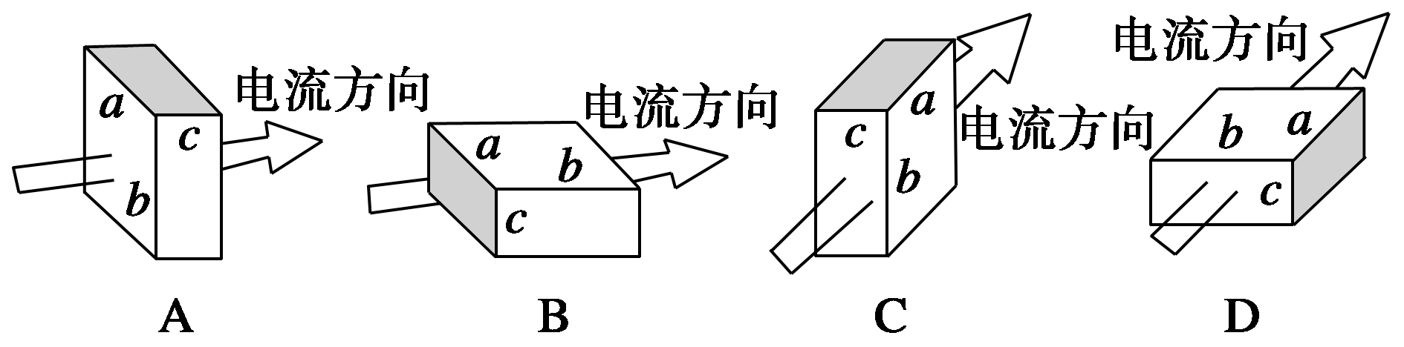

练习6.两根完全相同的金属裸导线，如果把其中的一根均匀拉长到原来的2倍，把另一根对折后绞合起来，然后给它们分别加上相同电压后，则在相同时间内通过它们的电荷量之比为(　　) *A*．1∶4 *B*．1∶8 *C*．1∶16 *D*．16∶1

**三、部分电路欧姆定律**

1、欧姆定律:导体中的电流跟它两端的电压成　　　　,跟它的电阻成　　　　.公式I=　　　　.欧姆定律的适用范围:适用于金属导电和电解液导电,对气体导电不适用.

*2、*伏安特性曲线

|  |  |  |
| --- | --- | --- |
| 对伏安特性曲线的理解 |  |  |
|  | 线性元件 | 非线性元件 |
| 图象 | C:\Users\Administrator.USER-20180315NK\Desktop\物理\正文\TP\YSS0401.TIF | C:\Users\Administrator.USER-20180315NK\Desktop\物理\正文\TP\YSS0402.TIF |
| 电阻与电压、电流的关系 | R＝＝ | R＝≠ |
| 斜率的含义 |  |  |
| 线上每点的意义 |  | |

练习7．金属铂的电阻对温度的高低非常敏感，可能表示出金属铂电阻的*U*­*I*图象的是(　　)

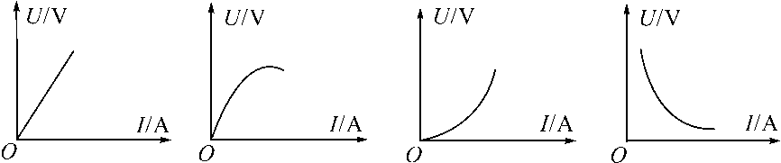

　 　 A　　 　　　 B　　　　　　C　　　　　　D

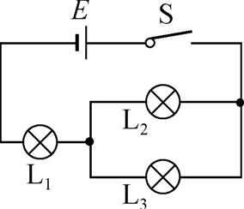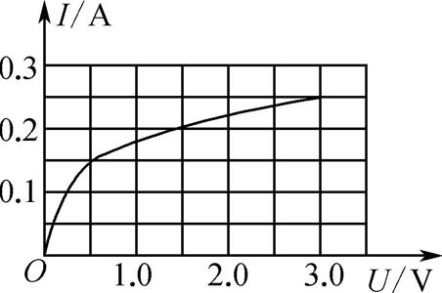练习8. (多选)(2017·金陵中学)在如图左所示的电路中,L1、L2和L3为三个相同规格的小灯泡,这种小灯泡的伏安特性曲线如图右所示,当开关S闭合后,电路中的总电流为0.25 A,则此时 (　　)

A. L1的电阻为12 Ω

B. L1的电压为L2电压的2倍

C. L1消耗的电功率为0*.*75 W

D. L1、L2消耗的电功率的比值等于4 *∶*1

练习9(多选)某一导体的伏安特性曲线如图中*AB*段(曲线)所示，关于导体的电阻，以下说法正确的是(　　)

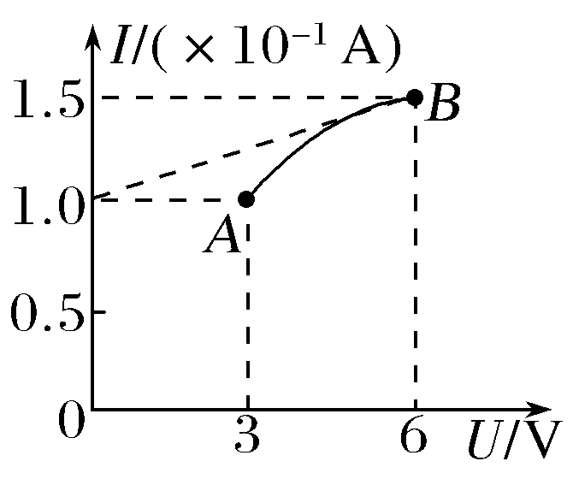A．导体在*B*点的电阻为120 Ω

B．导体在*B*点的电阻为40 Ω

C．导体的电阻因温度的影响改变了1 Ω

D．导体的电阻因温度的影响改变了10 Ω

**四、电功 电功率 焦耳定律**

1、电功W：电流在一段电路中所做的功W=__ ____。

2、电功率P：P= 。

3、电热Q：Q=

焦耳定律

注意：在纯电阻电路中，如由白炽灯、电炉丝等构成的电路，电流做功将电能全部转化为内能，此时W=Q= = 。

在非纯电阻电路中，如含有电动机、电解槽等的电路，电流做功将电能除转化为内能外，还转化为机械能、化学能等，此时有W＞Q，则计算电功只能用公式W=________，计算电功率只能用公式P=__ ___进行计算。

练习10下列关于电功、电功率和焦耳定律的说法,不正确的是 ( )

A.电功率越大,电流做功越快,电路中产生的焦耳热一定越多

B.*W*=*UIt*适用于任何电路,而*W*=*I*2*Rt*= *t*只适用于纯电阻电路

C.在非纯电阻电路中,*UI*>*I*2*R*

D.焦耳热*Q*=*I*2*Rt*适用于任何电路

练习11.当电阻两端加上某一稳定电压时,通过该电阻的电荷量为0.3 C,消耗的电能为0.9 J。为在相同时间内使0.6 C的电荷量通过该电阻,在其两端需加的电压和消耗的电能分别是 (　　)

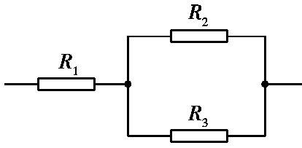A.3 V　1.8 J　　B.3 V　3.6 J

C.6 V　1.8 J　　D.6 V　3.6 J

练习12、定值电阻*R*1、*R*2、*R*3的阻值均为2 Ω,在电路中所消耗的电功率的最大值分别为10 W、10 W、2 W,现将这三个电阻按照如图所示的方式连接,则这部分电路消耗的电功率的最大值为 (　　)

 A.22 W　　B.12 W　　C.15 W　　D.16 W

练习13有一个直流电动机,把它接入电压为0.2 V的电路中,电动机不转,测得流过电动机的电流是0.4 A;若把电动机接入电压为2.0 V 的电路中,电动机正常工作,工作电流是 1.0 A。求电动机正常工作时的输出功率多大?如果在电动机正常工作时,转子突然被卡住,电动机的发热功率是多大?

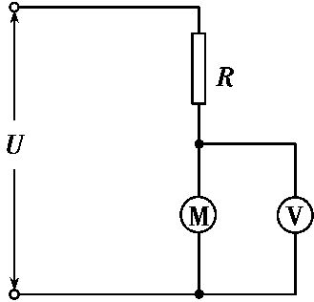

练习14.如图所示,是一提升重物用的直流电动机工作时的电路图。电动机内电阻*r*=0.8 Ω,电路中另一电阻*R*=10 Ω,直流电压*U*=160 V,电压表示数*U*V=110 V。试求:

(1)通过电动机的电流;

(2)输入电动机的电功率;

(3)若电动机以*v*=1 m/s匀速竖直向上提升重物,求该重物的质量。(*g*取10 m/s2)

**第30讲 闭合电路欧姆定律**

**一、闭合电路欧姆定律**

1、电源

（1）电动势：定义:电动势在数值上等于非静电力把1 C的 在电源内部从 移送到 所做的功。

（2）表达式:*E*=。

（3）物理意义:反映电源把其他形式的能转化成电能的本领大小的物理

（4）内阻：电流通过电源内部时也受阻碍作用，阻碍的强弱用________表示．电池用久后，r会________

2、闭合电路的组成

(1) 内电路:电源内部的电路,其电阻称为,内阻所降落的电压称为内电压*.*

(2) 外电路:电源外部的电路,其两端电压称为或*.*

(3) 内、外电压的关系:*E=U*外*+U*内*.*

3*.* 闭合电路的欧姆定律:闭合电路中的电流跟电源的电动势成,跟内、外电路的电阻之和成*.*表达式为*.*

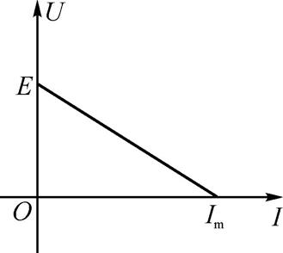4*.* 路端电压与外电阻的关系

(1) 负载*R*增大→*I*减小→*U*内→*U*外*.*

外电路断路时(*R=∞*),*I=*0,*U*外*=E.*

(2) 负载*R*减小→*I*增大→*U*内→*U*外*.*

外电路短路时(*R=*0),*I=*,*U*内*=E.*

5*.* *U*-*I*关系图:由*U=E-Ir*可知,路端电压随着电路中电流的增大而;*U*-*I*关系图线如图所示*.*

(1) 当电路断路即*I=*0时,纵坐标的截距为*.*

(2) 当外电路电压为*U=*0时,横坐标的截距为*.*

(3) 图线斜率的绝对值为电源的*.*

练习1.(多选)下列关于电源的说法正确的是 ( )

A.电源外部存在着由正极指向负极的电场,内部存在着由负极指向正极的电场

B.在电源外部电路中,负电荷靠电场力由电源的负极流向正极

C.在电源内部电路中,正电荷靠非静电力由电源的负极流向正极

D.在电池中,靠化学作用使化学能转化为电势能

练习2.下列关于闭合电路的说法中,错误的是 ( )

A.电源短路时,电源的内电压等于电动势

B.电源短路时,路端电压为零

C.电源断路时,路端电压最大

D.电源的负载增加时,路端电压也增大

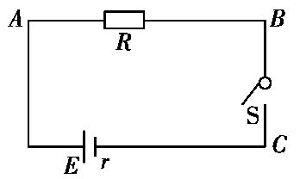练习3.(2017连云港月考)(多选)如图所示电路中,电源电动势*E*=9 V,内阻*r*=3 Ω,*R*=15 Ω。下列说法中正确的是 (　　)

A.当S断开时,*UAC*=9 V

B.当S闭合时,*UAC*=9 V

C.当S闭合时,*UAB*=7.5 V,*UBC*=0

D.当S断开时,*UAB*=0,*UBC*=0

练习4.(2017扬州调研)(多选)如图所示,直线Ⅰ、Ⅱ分别是电源1与电源2的路端电压随电流变化的关系图象,曲线Ⅲ是一个小灯泡的伏安特性曲线,如果把该小灯泡分别与电源1、电源2单独连接,则下列说法正确的是 (　　 )

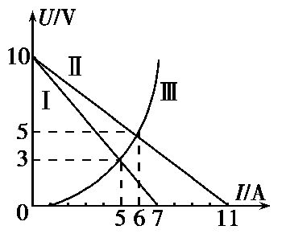A.电源1与电源2的内阻之比是11∶7

B.电源1与电源2的电动势之比是1∶1

C.在这两种连接状态下,小灯泡消耗的功率之比是1∶2

D.在这两种连接状态下,小灯泡的电阻之比是1∶2

练习5.一个电源的路端电压*U*随外电路电阻*R*的变化规律如图甲所示,图中*U*=12 V的虚线为图线的渐近线。现将该电源和一个变阻器*R*0接成如图乙所示电路,已知变阻器的最大阻值为*R*0=22 Ω。求:

(1)电源电动势*E*和内阻*r*;

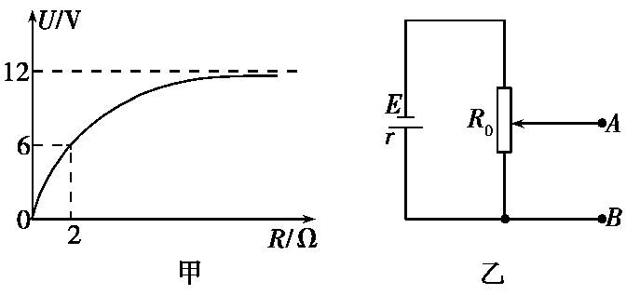(2)空载时*A*、*B*两端的输出电压*UAB*的范围。

**二、串并联电路**

1. 串联电路的基本特点

(1) 电路中各处的电流　　　　,即I1=I2=…=In.

(2) 电路两端的总电压　　　　各部分电路两端电压　　　　,即U=U1+U2+…+Un.

(3) 总电阻:R=R1+R2+…+Rn.

(4) 电压分配:==…=.

2. 并联电路的基本特点

(1) 电路中各支路两端的电压　　　　,即U1=U2=…=Un.

(2) 电路的总电流等于各支路电流之和,即I=I1+I2+…+In.

(3) 总电阻: $\frac{1}{R}$ = $\frac{1}{R_{1}}$ + $\frac{1}{R_{2}}$ +…+ $\frac{1}{R_{n}}$.

(4) 并联总电阻　　　　任一支路电阻.

(5) 任一支路电阻增大,总电阻　　　　,反之减小.

练习6(多选)一个T形电路如图所示,电路中的电阻R1=10 Ω,R2=120 Ω,R3=40 Ω.另有一测试电源,电动势为100 V,内阻忽略不计.则(　　)

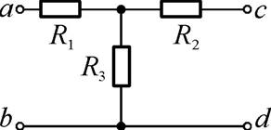A. 当cd端短路时,ab之间的等效电阻是40 Ω

B. 当ab端短路时,cd之间的等效电阻是40 Ω

C. 当ab两端接通测试电源时,cd两端的电压为80 V

D. 当cd两端接通测试电源时,ab两端的电压为80 V

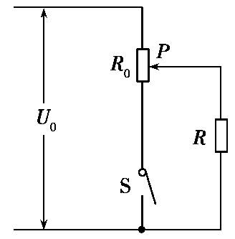练习7.在如图所示的电路中,滑动变阻器的最大阻值为*R*0,电阻阻值为*R*,电路两端所加的电压为*U*0保持不变。

(1)开关S断开,变阻器触头移动时,电阻*R*两端的电压*U*变化范围是多少?

(2)开关S闭合,变阻器触头移动时,电阻*R*两端的电压*U*变化范围是多少?

**三、电源的功律和效率**

1.电源的效率:*η*= $\frac{IU}{IE}$ = $\frac{U}{I}$ 。

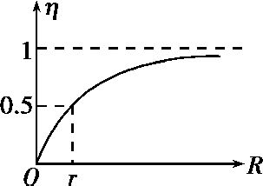2.在闭合电路中,当外电路是纯电阻电路时

*P*总=*EI*= $\frac{E^{2}}{R+r}$,*P*出=*R* , *η*= $\frac{P_{出}}{P_{总}}$ = $\frac{R}{R+r}$ 。

*η*与*R*的关系用图象展示,更加直观,如图所示。

3.电源的最大输出功率

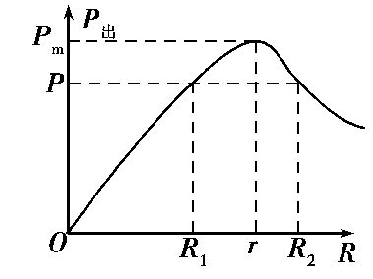*P*出=*UI*=*I*2*R*=*R* = =  ,由此式可看出,当R=r时,P出有最大值,即Pm= $\frac{E^{2}}{4R}$ = $\frac{E^{2}}{4r}$ 。P出与外电阻R的函数关系可用如图所示图象表示,由图象可以看出:

(1)当R=r时,输出功率最大,Pm= 。

(2)当R向接近r的方向变化时,P出增大,当R向远离r的方向变化时,P出减小。

练习8(多选)直流电路如图所示，在滑动变阻器的滑片P向右移动时，电源的(　　)

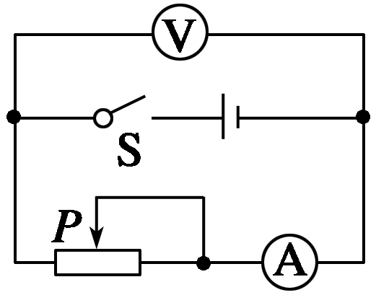 *A*．总功率一定减小

*B*．效率一定增大

*C*．内部损耗功率一定减小

*D*．输出功率一定先增大后减小

练习9.如图电路中，电源电动势*E*=6V，内阻*r* = 1Ω，滑动变阻器总电阻为20Ω，，当滑动变阻器的阻值为9Ω时，求

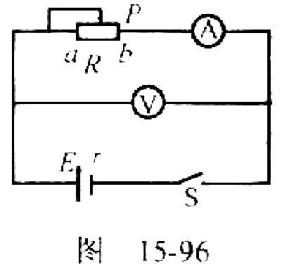（1）电路中的内电压和外电压各多少伏？

（2）电源的输出功率和内耗功率各多少瓦？电源的效率是多少？电源的效率何时最大？

（3）电源的输出功率何时最大？

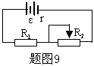

练习10.如图所示，r=4Ω，R1=2Ω，当变阻器电阻R2=4Ω时，电源内部的发热功率是4W，则电源能提供的最大功率是 W；若使R2消耗的功率达到最大值，则R2= Ω

**四、电源的U-I图像**

1．纵轴上的截距等于电源的电动势；横轴上的截距等于外电路短路时的电流，即I*m*＝.

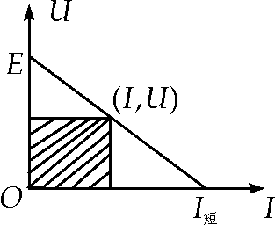2．图线斜率的绝对值等于电源的内阻，即r＝||＝，斜率的绝对值越大，表明电源的内阻越大．

3．图线上任一点对应的U、I的比值为此时外电路的电阻，即R＝.

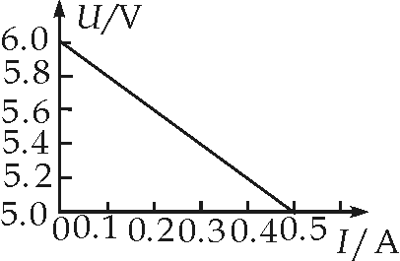4．面积UI为电源的输出功率，而电源的总功率P总＝EI，P总－P出＝EI－UI为电源的发热功率．

练习11(多选)如图所示是某电源的路端电压与电流的关系图象，下列结论正确的是(　　)

*A*．电源的电动势为6.0 *V*

*B*．电源的内阻为12 *Ω*

*C*．电源的短路电流为0.5 *A*

*D*．电流为0.3 *A*时的外电阻是18 *Ω*

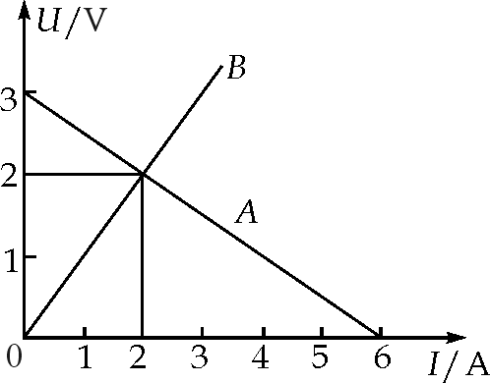练习12.直线A为电源的U­I图线，直线B为电阻R的U­I图线，用该电源和电阻组成闭合电路时，电源的输出功率和电路的总功率分别是(　　)

*A*．4 *W*，8 *W* *B*．2 *W*，4 *W*

*C*．4 *W*，6 *W* *D*．2 *W*，6 *W*

**五、动态电路分析**

(1)程序法：电路结构的变化→R的变化→R总的变化→I总的变化→U端的变化→固定支路→变化支路．

(2)极限法：因变阻器滑片滑动引起电路变化的问题，可将变阻器的滑片分别滑至两个极端，让电阻最大或电阻为零去讨论．

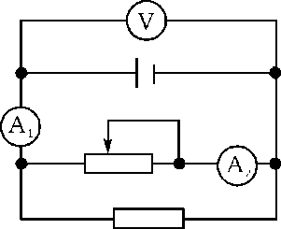练习13 (多选)如图所示，电源内阻不可忽略，当滑动变阻器的滑动片向右滑动时，下列说法中正确的是(　　)

*A*．电流表*A*1读数变小 *B*．电流表*A*2读数变大

*C*．电压表*V*读数变大 *D*．电压表*V*读数不变

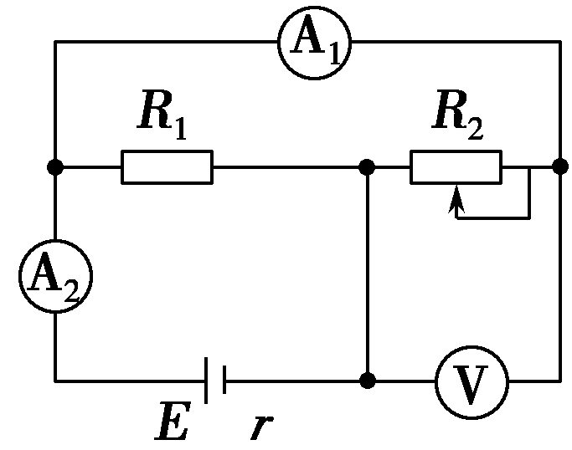练习14.(多选)如图所示电路中，电源电动势为E内阻为r，当滑动变阻器R2滑动端向右滑动后，理想电流表*A*1、*A*2的示数变化量的绝对值分别为*Δ*I1、*Δ*I2，理想电压表示数变化量的绝对值为*Δ*U.下列说法中正确的是(　　)

*A*．电压表*V*的示数减小

*B*．电流表*A*2的示数变小

*C*．*Δ*U与*Δ*I1比值一定小于电源内阻r

*D*．*Δ*U与*Δ*I2比值一定小于电源内阻r

练习15(多选)直流电路如图所示,在滑动变阻器的滑片*P*向右移动时,电源的 (　　 )

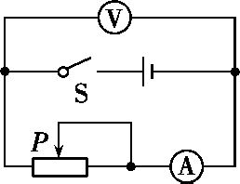A.总功率一定减小

B.效率一定增大

C.内部损耗功率一定减小

D.输出功率一定先增大后减小

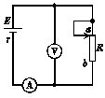高考资源网(ks5u.com),中国最大的高考网站,您身边的高考专家。练习16.如图所示，电源的内阻为*r*，滑动变阻器的总阻值为*R*，且*R*＝2*r*.当滑动变阻器的滑片从*a*端向*b*端滑动时，关于电路中的电压表、电流表的示数、电源的输出功率及电源的效率，下列说法正确的是(　　)

A.电压表和电流表的示数均增大

B.电压表的示数减小，电流表的示数增大

C.电源的输出功率增大，电源的效率增大

D.电源的输出功率先增大后减小，电源的效率减小